新北市106學年度第1學期高職暨綜合高中
集體勞動權益課程種籽師資培訓營實施計畫
- 計畫目的：
106學年度新推動集體勞動權益課程，以班級為單位向學生講授2堂課程，透過培訓種籽勞動權益師資，積極宣導集體勞動權益，提昇青年學子對職場勞動權利與義務之瞭解，進而保護自身權益並能夠有效運用勞工資源，結訓後種籽教師預定於106學年度第2學期正式入班授課。
- 辦理單位：
  - 主辦單位：新北市政府勞工局、新北市政府教育局。
  - 協辦單位：新北轄內23所高職及綜合高中。
- 實施對象：新北市轄內高職暨綜合高中學校公民老師、輔導老師、導師或對推行勞動權益課程具有熱忱之老師，由各校調派現有教師分階段參訓。
- 辦理地點：新北市政府行政大樓403會議室（板橋區中山路1段161號4樓）。
- 106年8月份及9月各辦理2場次培訓營，辦理梯次如下：
  - 106年8月23日(星期三)及8月30日(星期三)
  - 106年9月20日(星期三)及9月21日(星期四)
為維持辦理效率，每場次參訓人數若不滿20人，則取消該場次。
- 本次會議參加人員給予公差假，除供膳外全程參加2天課程給予研習時數12小時，另回流教育1天全程參加課程給予研習時數6小時。

新北市106學年度第1學期高職暨綜合高中
集體勞動權益課程種籽師資培訓營實施計畫

8月23日及9月20日 |  | 課程內容 | 講師
09：00—09：30 | 30分鐘 | 報 到
09：30—09：40 | 10分鐘 | 始業式：長官致詞 | 勞工局局長
09：40—10：30 | 50分鐘 | 集體勞動初探~第一堂課 | 張編輯委員烽益
10：30—10：40 | 10分鐘 | 休息
10：40—11：30 | 50分鐘 | 集體勞動初探~第二堂課 | 張編輯委員烽益
11：30—13：30 | 120分鐘 | 午餐
13：30—15：00 | 90分鐘 | 集體勞動概述~第一堂課 | 邱編輯委員羽凡
15：00—15：20 | 20分鐘 | 休息
15：20—16：50 | 90分鐘 | 集體勞動概述~第二堂課 | 邱編輯委員羽凡
16：50 |  | 賦歸
8月30日及9月21日 |  | 課程內容 | 講師
09：10—09：40 | 30分鐘 | 報 到
09：40—10：30 | 50分鐘 | 集體勞動實務~第一堂課 | 韓編輯委員仕賢
10：30—10：40 | 10分鐘 | 休息
10：40—11：30 | 50分鐘 | 集體勞動實務~第二堂課 | 韓編輯委員仕賢
11：30—13：30 | 120分鐘 | 午餐
13：30—15：00 | 90分鐘 | 示範教學 | 管編輯委員恆華
15：00—15：20 | 20分鐘 | 休息
15：20—16：50 | 90分鐘 | 共同備課 | 楊編輯委員惠娥
16：50 |  | 賦歸

新北市106學年度第1學期高職暨綜合高中
集體勞動權益課程種籽師資培訓營實施計畫
未參訓過種籽師資，務必2天課程全程參與(請勾選)
為維持辦理效率，每場次參訓人數若不滿20人，則取消該場次
受訓日期：□8月23日及8月30日□9月20日及9月21日

姓名 |  |  |  | 性別 |  | □男 □女
服務學校 |  |  |  | 出生日期 |  | 年 月 日
身分證
號碼
(登入學習時數用)
聯絡電話 | (公)：  (宅)： |  |  | 手機(*必填)
電子郵件  (*必填) |  |  |  |  |  | 職稱
電子郵件  (*必填) |  |  |  |  |  | 專業科目
緊急  聯絡人 | 姓名： 關係：  電話： 行動:
備註 | 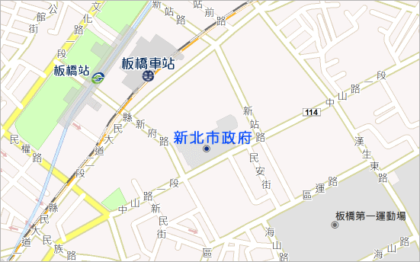  - 自行開車：市民廣場地下停車場-東側（新站路）入口、西側（新府路）出口。  - 捷運：「捷運土城線 / 板橋站」下車，往3號出口步行5分鐘可至本府。  - 公車：搭乘307、701、810、667、99、245正、藍19、265紅、705、234板橋－基隆、公西－板橋、八里－板橋、淡海－板橋、迴龍－板橋，於「板橋公車站」下車，步行約3分鐘可至本府。
※電子郵件回覆主旨及檔名格式請以「月份日期00高中-姓名-集體勞動」
EX報名第二梯次為「0920-0921新北高中-陳oo-集體勞動」。
※填妥後mail至an3521@ms.ntpc.gov.tw， (聯絡電話:29603456分機6309)。
第一梯次（106年8月23日及8月30日）報名截止日為106年8月15日
第二梯次（106年9月20日至9月21日）報名截止日為106年9月15日

